|  |
| --- |
| Sistemas Multimédia |
| **Plano de Marketing Projeto ÀBorla** |
|  |
| Bruno Faria, Daniel Guedes, Hugo Nascimento |
|  |
|  |
|  |
|  |
|  |
|  |
|  |
| **Trabalho apresentado ao docente:** Prof(a). Mafalda  **da unidade curricular:** Plano de Marketing Projeto Àborla  **Curso:** Sistemas Multimédia |

Janeiro 2022

**Índice**

1. Introdução 3

2. Apresentação da empresa 4

3. Análise / Diagnóstico Digital 5

3. 1 Análise do ambiente externo 5

3.2 Análise da concorrência 7

3.2.1. Os concorrentes 7

3.3 Análise do ambiente interno 12

3.3.1 Posicionamento 13

3.3.3 Recursos Financeiros 14

3.3.4 Recursos Humanos 14

3.3.5 Parcerias 15

3.3.6 Marketing-mix atual (Produto, Preço, Comunicação e Distribuição). 15

3.3.7 Vendas, portfolio de serviços e sua evolução 17

3.3.8 Análise da comunicação – Posicionamento digital 18

4. Análise Swot 22

Strengths, Weaknesses, Opportunities, and Threats 22

5. Objetivos Digitais 23

5.1 Objetivos gerais 23

5.2 KPI’s primários 24

5.3 KPI’s secundários 24

5.4 Outros KPI’s 25

6. estratégias digitais fundamentais 25

6.1 Persona 25

6.2 Metodologias 26

6.3 Costumer Journey Mapping 27

7. Marketing mix digital 28

8. Plano de Ação 28

8.1 Cronograma 29

8.2 Orçamento 29

9. Monitorização 30

10. Conclusão 31

Bibliografia 32

## 1. Introdução

Consumir o que quer que seja por si só, não é um problema. O consumo é necessário e funciona como uma base à sobrevivência de toda e qualquer espécie. Ao respirar consumimos ar; para estarmos hidratados, consumimos água; para sobrevivermos e nos mantermos saudáveis, necessitamos de nos alimentar. Isto é transversal a todas as espécies que coabitam connosco neste maravilhoso planeta chamado terra. São atos naturais que sempre existiram e que precisamos para nos mantermos vivos.

O problema está precisamente aqui, conseguir escoar e reutilizar de forma equilibrada todo o resultado deste consumo exagerado e impulsivo que nos leva a usar, abusar e deitar fora. Ao colocar no lixo estamos a introduzir materiais de todo o tipo (plástico, vidro, alumínio, papel, tecidos, borracha etc) neste circuito. Esta prática pode ser evitada promovendo a sua troca ou até venda por valores residuais.

O objetivo da plataforma é promover a troca de bens e serviços, a reutilização, evitar o desperdício e capitalizar a solidariedade para com os mais desfavorecidos.

**Recuperar, Reduzir, Reutilizar, Reciclar. Porquê destruir o que pode ser reutilizado?**

**Reutilize o que, a princípio, parece não ter mais usabilidade.**

O desafio consiste no desenvolvimento de website e aplicação móvel com a finalidade de promover a troca e doação de todo o tipo de produtos e serviços promovendo assim a sustentabilidade e solidariedade social, evitando sobretudo que estes acabem no lixo muitas vezes em sítios impróprios.

O projeto tem um cariz de sensibilização para o problema da sustentabilidade ambiental e social, ao lançarmos a plataforma é nosso objetivo alargarmos o leque de publico a alvo a atingir e por consequencia promover a mudança comportamental da nossa sociedade.

Comportamento gera comportamento, acreditamos que por muito reduzida que seja a facção da sociedade a aderir à plataforma, a atitude destes a curto medio prazo terá um impacto diferenciador na sociedade.

Segundo Marcos Cobra (Marcos Cobra, 1986) o marketing social consiste no intercâmbio de valores não necessariamente físicos nem económicos, mas que podem ser sociais, morais ou políticos, sendo utilizado para vender ideias ou propósitos que proporcionem bem-estar à comunidade.

**Este é o nosso propósito!**

## 2. Apresentação da empresa

O projeto Àborla consiste no desenvolvimento de website com a finalidade de incentivar a troca e doação de todo o tipo de produtos e serviços promovendo assim a sustentabilidade e solidariedade social.

A plataforma terá 2 verticais:

* Serviços
* Produtos

Dentro destas verticais teremos 3 segmentos:

* Pedidos
* Doações
* Trocas

O propósito da iniciativa será Recuperar, Reduzir, Reutilizar, Reciclar.

Os utilizadores da plataforma terão 2 formas de aceder ao conteudo desta, através de App disponivel na playstore / apple store ou website, desta maneira terão a possibilidade de doarem, trocarem ou fazerem um pedido de um determinado produto ou serviço.

Pretende-se que este conceito seja dessiminado na sociedade e como forma de captar anunciantes de produtos e serviços do segmento corporativo serão disponibilizados packs com *flavours* de publicidade com custo residual, que poderá ser usado por estas entidades para promover e enfatizar determinado produto marca ou evento.

Acreditamos que o mercado empresarial tem um papel importante no desenvolvimento deste conceito de partilha.

Através de unidades móveis que se deslocam às adegas e centros de produção com grande facilidade e com recurso às melhores e mais inovadoras tecnologias do mercado, a empresa dispõe de equipamentos que atuam desde a fase de pós vinificação até à fase final de acabamento, com o produto rotulado e colocado na caixa.

O aluguer e partilha destas unidades, permitem ao Cliente evitar grandes investimentos em equipamentos que são apenas utilizados sazonalmente.

As suas Unidades Móveis são desenvolvidas por especialistas da própria empresa, consideradas tecnologicamente avançadas e muitas delas inovadoras.

O Grupo WOW possui uma carteira de cerca de 650 Clientes ativos tanto em Portugal como em Espanha. Com o *know how* que possui pretende num futuro próximo estender a sua atividade ao sector das cervejas artesanais, do azeite e da cidra. Toda a atividade do Grupo enquadra-se no conceito da Economia Circular que sempre defendeu, permitindo otimizar o rendimento dos recursos disponíveis através da partilha e circulação dos equipamentos entre os Clientes.

Mantem a sua atenção nas novas tecnologias que vão surgindo no mercado mundial e através delas desenvolve novas Unidades Móveis, disponibilizando-as aos Clientes de forma a poderem dar resposta a novos desafios colocados pelos consumidores e à evolução do gosto internacional.

Na prestação de serviços garante a qualidade, desempenho ambiental e a melhoria contínua, assegurado pelo cumprimento dos procedimentos do Sistema de Gestão.

## 3. Análise / Diagnóstico Digital

A análise ou diagnóstico digital do ambiente interno e externo é fundamental para conhecer melhor a realidade da empresa e a realidade envolvente (Marques, 2004).

### 3. 1 Análise do ambiente externo

O Grupo WOW é uma empresa sediada no concelho de Vila Nova de Gaia, com uma oferta de serviços bastante ampla e diferenciada. Atua no mercado Português e Espanhol, dedicando-se a todos os produtores e engarrafadores de vinho, permitindo-lhes minimizar o investimento em equipamentos para o tratamento do seu vinho, através do conceito de partilha e aluguer.

No que concerne ao mercado da prestação de serviços no setor vitivinícola em Portugal, podemos destacar enquanto concorrentes diretos as seguintes empresas: ELA, Lda., A2V, Lda. e Winelords, Lda. Como concorrentes indiretos realçamos três: Superdouro - União Adegas Cooperativas Douro Superior Ucrl, Epordouro, S.A. e Goanvi, Lda., que prestam serviços de engarrafamentos nas próprias instalações sendo consideradas centrais de engarrafamentos de vinhos.

De modo geral, as ameaças de substitutos podem definir-se pela existência de serviços substitutos àqueles que são prestados por uma organização e ainda pela provável redução da margem de lucro, caso os preços gerais praticados na indústria diminuam.

Uma percentagem de produtores continua a investir nas suas infraestruturas e equipamentos, por forma a tentar manter a titularidade de todo o processo de fabrico, desde a produção à distribuição. Esta situação ainda se verifica, na medida em que o poderemos considerar mais um fator **socio-cultural** do que **económico**.

Os produtores de vinho são o **Cliente-alvo** de todo o Grupo, nomeadamente os pequenos e médios produtores que concentrando os seus esforços na componente técnica da produção recorrem aos serviços do Grupo WOW, beneficiando desta forma de um conjunto de serviços que por meios próprios seriam inviáveis para a sua atividade ou simplesmente não se justificariam pelo seu uso sazonal.

Estes pequenos ou médios produtores, assim caracterizados, dedicam-se à produção própria do vinho nas suas pequenas instalações e como tal, reconhecem que o esforço financeiro para deter e manter uma infraestrutura, linha de engarrafamento e outros serviços conexos simplesmente não compensa, quer pelo volume da sua atividade quer pela contrapartida financeira exigida por investimentos que providenciem uma resposta capaz, principalmente quando a sua utilização muito dificilmente pode ser maximizada ao longo do ano.

Face à capacidade de resposta do Grupo, também algumas grandes empresas recorrem aos serviços do Grupo no intuito de satisfazer determinadas solicitações de Clientes em tempo útil, como é o caso de quantidades ou produções limitadas, pois neste tipo de produção existe uma quantidade mínima exigida.

Tendo em conta todos estes pressupostos, é importante que o Grupo WOW perceba a dimensão da produção do vinho em Portugal e Espanha.

Hoje em dia, para os pequenos e médios produtores torna-se muitas vezes incomportável investir em equipamentos para engarrafamento de vinhos e outros, devido ao elevado custo inicial e subsequentes custos de manutenção. A estes custos, acrescem ainda os custos dos produtos utilizados na enologia, entre outras despesas, o que encarece os custos de produção. Por outro lado, a incerteza das condições climatéricas não permite assegurar o nível de receitas. Por estas razões, os produtores procuram cada vez mais soluções viáveis para fazer o serviço de engarrafamento, entre outros, nomeadamente entidades com formação, know-how e capacidade técnica.

Quanto à quota de mercado do Grupo WOW, em Portugal, representa uma fatia considerável dos produtores de qualidade e mantém uma perspetiva de crescimento, devido, sobretudo, às soluções tecnológicas que desenvolve e à constante inovação.

Em Portugal, continua a trabalhar em todas as regiões vitivinícolas, mas essencialmente nas regiões do Alentejo e do Douro.

O esforço de crescer em Espanha mantém-se, pelo apetecível mercado cerca de 12 vezes maior que o de Portugal. Em 2018 continuaremos a fazer todos os esforços para aumentar cada vez mais os Clientes.

O Grupo WOW, prossegue em liderar o negócio da prestação de serviços com Unidades Móveis. No ano de 2017 o Grupo atingiu os 2,9 milhões de euros de faturação. Prevê atingir em 2018 vendas próximas dos 3.6M€.

É também distinguida pela COTEC Portugal - Associação Empresarial para a Inovação, entidade que tem como missão promover o aumento da competitividade das empresas localizadas em Portugal, através do desenvolvimento e difusão de uma cultura e de uma prática de inovação, bem como do conhecimento residente no país.

No *press release* da ViniPortugal, realizado em 04-12-2017, foi registado um aumento de 9,2% de importações de vinho português, no período entre 2011 e 2016.

Analisando os dados disponibilizados pelo Instituto da Vinha e do Vinho relativamente ao crescimento da exportação de vinho, podemos observar que a produção de vinho tem também aumentado em Portugal. No que respeita à atividade de prestação de serviços nas adegas vitivinícolas, este setor de atividade não tem um estudo propriamente desenvolvido, dado que são poucas as empresas que se dedicam a esta atividade.

### 3.2 Análise da concorrência

A análise da concorrência obriga a empresa a estar atenta ao desenvolvimento dos seus concorrentes. Acompanhar a atividade de cada concorrente estimula as empresas a criarem soluções diferenciadoras e alternativas de resposta aos seus Clientes.

Considerando a diversidade de soluções que o Grupo WOW tem a disposição do Clientes, importa distinguir os seus concorrentes de acordo com o tipo de público-alvo, tipos de serviço, localização geográfica e presença digital.

Como foi referido, salientamos como concorrentes diretos as empresas ELA – Estabilização de Líquidos Alimentares, Lda., A2V, Lda. e Winelords, Lda., os concorrentes indiretos são as empresas Superdouro - União Adegas Cooperativas Douro Superior Ucrl, Epordouro, S.A. e Goanvi, Lda., que possuem unidades fixas onde o Cliente se desloca para engarrafar o seu vinho.

### 3.2.1. Os concorrentes

Seguidamente iremos caracterizar e analisar apenas dois concorrentes diretos e um indireto.

A **ELA, Lda.** fundada em 1982, pioneira na Península Ibérica, na Prestação de Serviços Enológicos, com a primeira unidade móvel de Estabilização Bitartárica a deslocar-se até às instalações do Cliente. Está localizada em Sobreira, Paredes.

É uma das empresas com mais unidades móveis de engarrafamento de vinho. Tem um bom posicionamento no mercado português e apostou na exportação dos seus serviços para Espanha, onde tem já cerca de 20% da sua faturação.

Em 1997, ampliou a sua gama de serviços móveis na área de enologia com as Unidades Móveis de Engarrafamento e de Acabamento (Rotulagem) e em 2007 com os serviços de Pasteurização, Engarrafamento a Quente e Osmose Inversa. Em 2012 iniciou a prestação de serviços de Microfiltração Tangencial.

O objetivo da sua gama de serviços é solucionar vários problemas aos Produtores Engarrafadores, sendo este o seu público alvo, apesar da oferta que dispõe não ser muito alrgada.

Atualmente conta com 13 Unidades Móveis, prestando serviços em Portugal e Espanha, em todas as regiões vitivinícolas.

**Percurso Digital**

A comunicação online da ELA, Lda., é efetuada unicamente pelo website oficial, onde apresenta os serviços que tem disponíveis, bem como, permite ao Cliente através de uma área reservada fazer as suas marcações de serviços. Apresenta um *layout* simples e objetivo, mas pouco encantador. O menu encontra-se dividido por 6 áreas, sem sub menu direcionadas apenas a uma página com descrição respetiva. É compatível com dispositivos móveis, no entanto com uma otimização baixa.

O tempo médio de carregamento do website é de 5 segundos, com uma probabilidade de perda de visitantes de 19% devido ao tempo que demora a carregar. O tamanho total da página é de 3G, considerado bom.

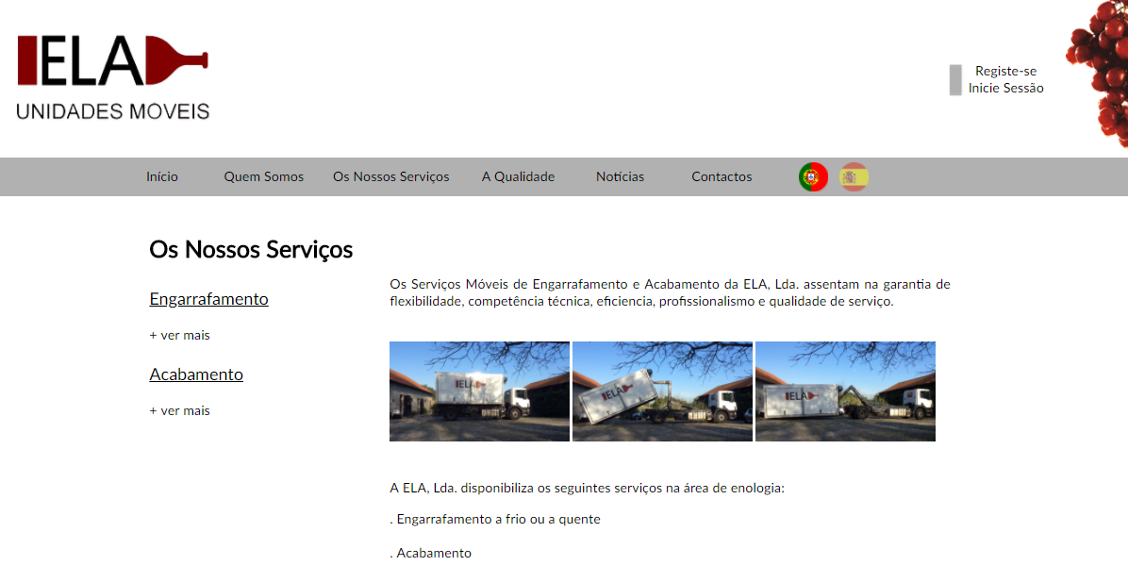

A **A2V, Lda.** nasce em setembro de 2002, focada na região dos vinhos verdes prestando assistência a pequenos e médios produtores.

Na sequência do trabalho desenvolvido alargou a sua área de negócio, passando a trabalhar em todo o país, com uma gama de serviços não muito ampla.

Atualmente a A2V conta com mais de uma dezena de colaboradores e equipamentos de alta qualidade, que lhe permite atuar em diversas áreas como: unidades móveis de prensagem, espumantização, engarrafamento de vinhos tranquilos e gaseificados, incluindo cerveja, filtração e rotulagem.

A A2V disponibiliza aos mais de 600 clientes, para além dos serviços de unidades móveis e consultadoria, serviço de laboratório e todo tipo de materiais e equipamentos associados à elaboração de vinhos e espumantes (garrafas, rolhas, rótulo, caixas e produtos enológicos).

Na região dos vinhos verdes disponibilizam um serviço designado “Garrafa na Mão” através de um centro de vinificação e engarrafamento com gestão de produto acabado, que poderá incluir o próprio transporte da uva.

A A2V tem como principal objetivo a melhoria continua no serviço qualificado aos seus Clientes.

**Percurso Digital**

No que diz respeito à sua comunicação digital, a A2V comunica com o seu público através de um website e na rede social Facebook. Quanto ao seu website, este está organizado por 6 menus, 3 deles com sub menus. A sua *home page* destaca os principais serviços que operam com uma breve descrição de cada um.

A velocidade média do Website é de 24%, com um tempo de carregamento de 6 segundos e com um tamanho total de 3G, o que é considerado razoável em comparação com outras empresas do setor. É compatível com dispositivos móveis, no entanto com uma otimização muito baixa.

Relativamente a rede social facebook, o visitante pode aceder imediatamente aos botões gostar, seguir a pagina, partilhar conteúdos. Demonstra escassa atividade e interação. A última publicação que foi feita tem a data de 1/11/2013. Conta com um numero de 203 seguidores e 217 gostos no conjunto das suas publicações.

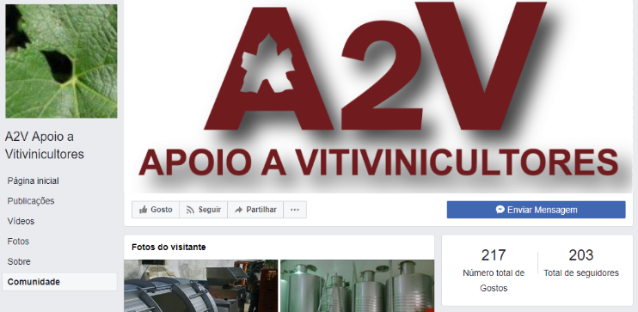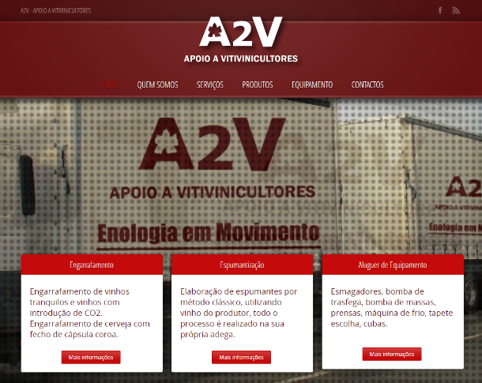

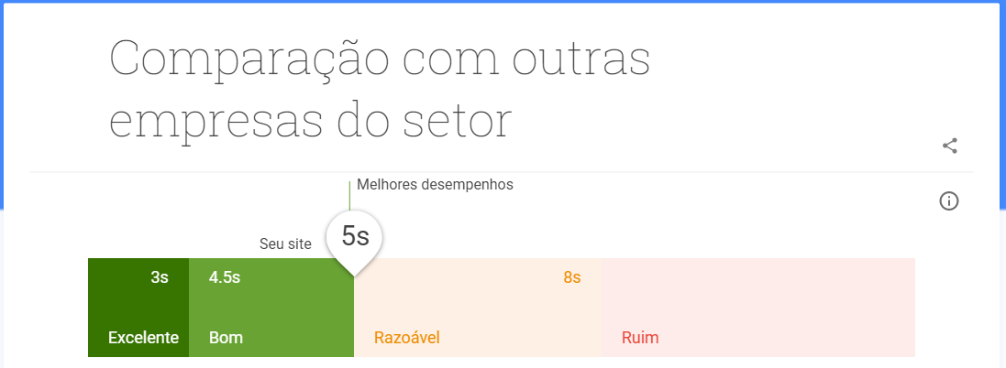

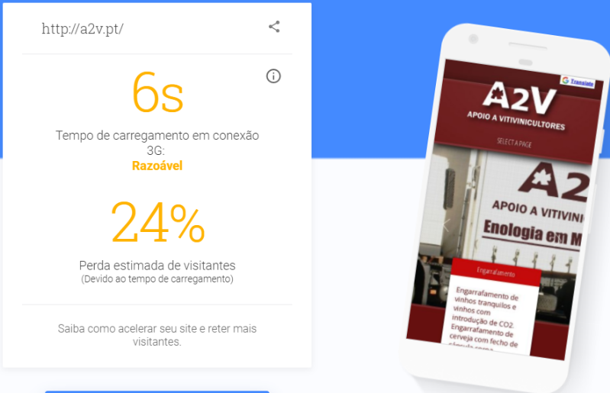

A **Goanvi, Lda.** foi fundada em 2005, com sede em alcobaça, posiciona-se como uma empresa especializada na prestação de serviços na área de vinhos e afins, desde o enchimento ao produto acabado.

Teve um aumento do volume de negócios em 2009, nas marcas brancas e exclusivas para grandes operadores nacionais.

Em 2010 cria um Portfólio de marcas próprias com uma estratégia de penetração no mercado apostando cada vez mais nas áreas comercial e marketing tanto a nível nacional como a nível internacional.

O volume de exportações em 2012 supera o volume de vendas no mercado nacional, tornando-se um sucesso nos novos mercados sendo hoje um pilar para o seu do negócio.

Em 2013 a Goanvi cresce cerca de 60% face a 2012, e 60% da sua faturação é representado pela exportação. Nesta fase, investem em nas suas instalações e na aquisição de equipamentos.

O volume de negócios em 2014, cresce ligeiramente face ao ano anterior (5%) mas os resultados crescem significativamente (59%), derivado segundo a empresa pela angariação de Clientes e negócios que libertam mais margem.

Desde 2015 a Goanvi aposta em investimentos a nível comercial, desenvolvimento da marca, melhorias tecnológicas e requalificação e aquisição de equipamentos.

Tem como objetivo através do “Projeto Goanvi 2020” transformar a empresa numa referência industrial do setor de engarrafamento de bebidas (vinho) a nível europeu.

**Percurso Digital**

No que respeita a comunicação online da Goanvi, esta é realizada através de um website, rede social linkedin e Facebook e youtube.

O Website está distribuído por cinco menus na *home page* que são direcionados para uma página onde descrevem cada uma das secções. É um website de fácil perceção no que toca às atividades que se dedicam. Também dispõe de um desenho gráfico atrativo, limpo e apesar de se notar um conteúdo com pouca atualização. É compatível com dispositivos móveis, no entanto com uma otimização média.

O website tem um tempo medio de carregamento de 4 segundos e um 10% de perda estimada de visitantes. Tem um tamanho total de 3G, considerado bom.

No Facebook dispõem de uma página não oficial. Conta com 79 gostos, regista 86 visitas e em media as publicações são feitas mensalmente por uma outra página de uma empresa que participa na Goanvi.

Quanto as plataformas Youtube e Linkedin apresenta 10 subscritores e 231 seguidores respetivamente. Partilham um conteúdo diminuto, mas voltado para atualizações e notícias da própria empresa.

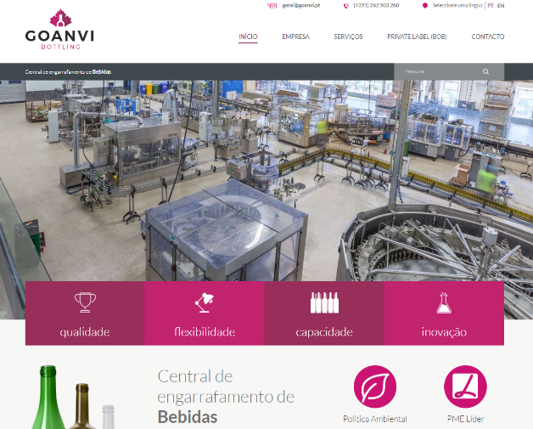

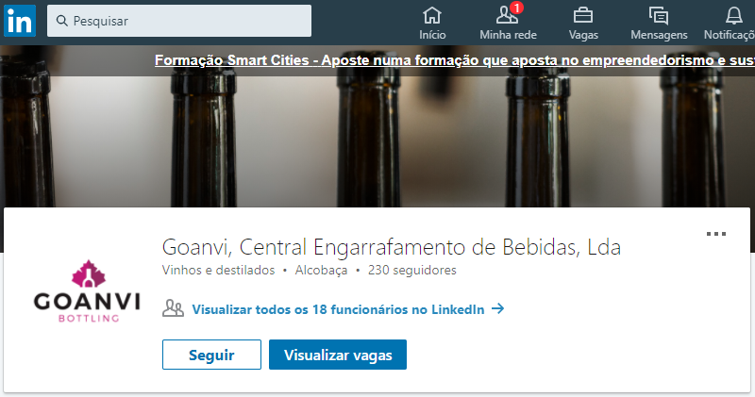

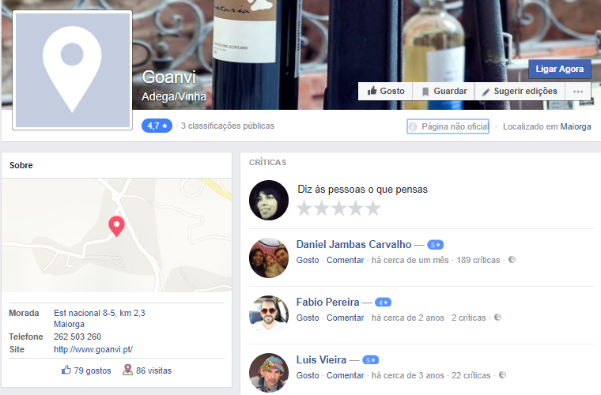

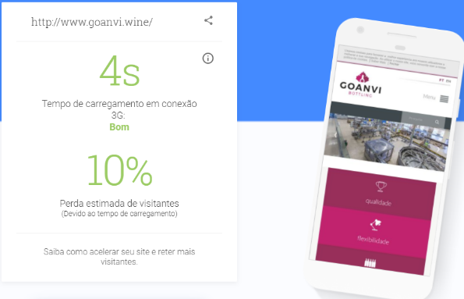

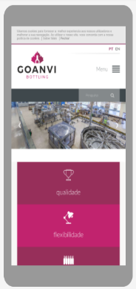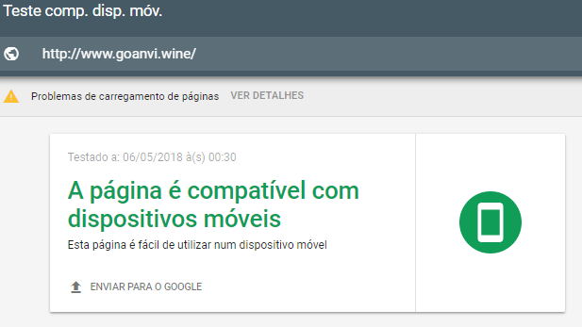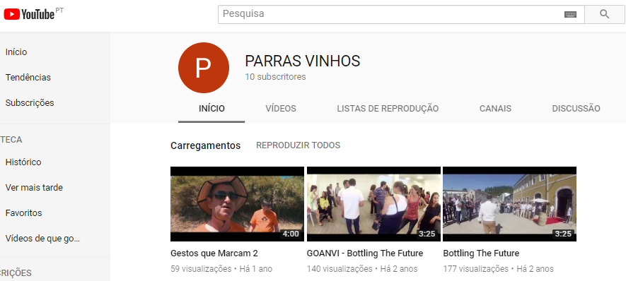

### 3.3 Análise do ambiente interno

O Grupo WOW. Teve início através da sua empresa mãe, Empresa Lusitana de Engarrafamentos - Lda., criada em 2003, concluindo o ano com um volume de faturação cerca de 40 mil euros.

Seguidamente, conforme gráfico ilustrado no ponto 2 na apresentação da empresa, o Grupo foi crescendo com a constituição de mais empresas. Cada uma destas empresas possuem as suas unidades e equipamentos, respondendo às necessidades dos Clientes.

Até o ano de 2017 aumentou a sua faturação 75 vezes.

Apresenta uma estrutura societária alargada, composta por 32 sócios, todos eles com interesses económicos e empresariais no sector dos vinhos e com um interesse comum, que possibilitou a criação das empresas do Grupo.

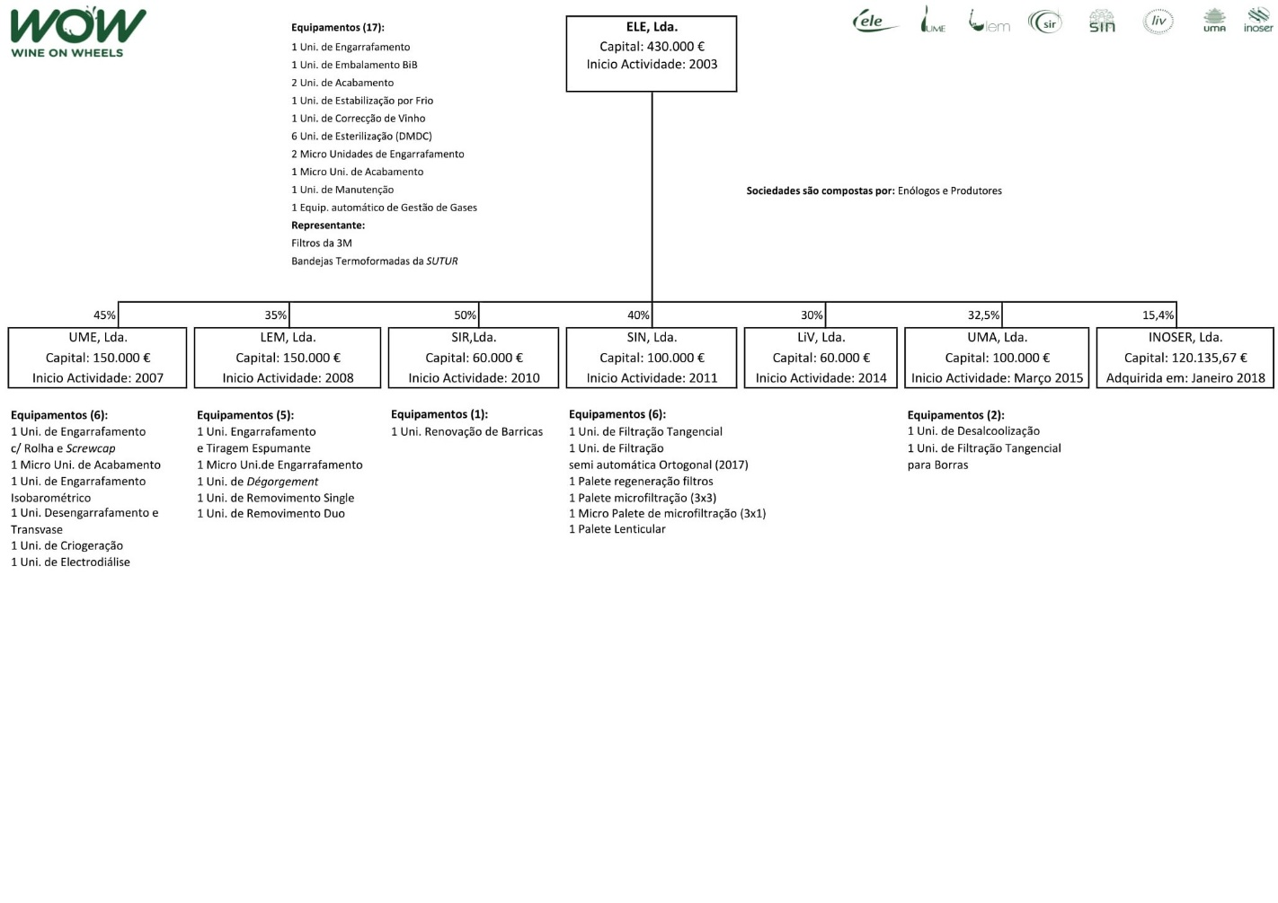

Conta atualmente com 30 Unidades Móveis, todas elas dedicadas a serviços em Adegas.

Tem o compromisso para com todos os Clientes de acompanhar o desenvolvimento das novas tecnologias trazendo para Portugal as melhores soluções que existentes, permitindo o acesso a essas tecnologias sem que os Clientes necessitem de efetuar qualquer investimento corpóreo.

Ao focar-se na procura das tecnologias mais inovadoras do mundo, a estratégia da empresa passa por reunir como parceiros dos projetos, os criadores dessas tecnologias convidando-os a fazerem parte da sociedade do Grupo.

Em qualquer unidade móvel podem encontrar linhas de produção totalmente equipadas com tecnologia de ponta e toda a série de equipamentos necessários para prestar serviços nas Adegas.

Assim, as Unidades Móveis do Grupo WOW, são autênticas fábricas sobre rodas, prestando serviços de qualidade, altamente sofisticados e percorrendo Portugal e Espanha de lés-a-lés.

### 3.3.1 Posicionamento

O grupo WOW tem como **Visão** ser uma referencia na prestação de serviços à industria vitivinícola da Península Ibérica.

Como **Missão** pretende contribuir para o desenvolvimento técnico e tecnológico da indústria vitivinícola através da partilha de equipamentos de grande qualidade.

A persistência no investimento de novos equipamentos é uma das características mais relevantes do Grupo, respondendo assim às necessidades dos Clientes de forma a resolverem os seus problemas, no processo de produção do vinho, sem necessidade de investirem.

Devido à experiencia e sensibilidade que os seus responsáveis comerciais e técnicos operadores têm, permite que o Grupo preste ao Cliente um acompanhamento de consultoria diferenciador, oferecendo a solução certa para os seus problemas.

O Grupo propõe-se a desenvolver e implementar continuamente medidas para otimizar as boas práticas de segurança alimentar, utilizando os recursos de uma forma sustentável de modo a reduzir o impacto ambiental da sua atividade e a cumprir as obrigações de conformidade através do compromisso da proteção do ambiente e da prevenção da poluição.

Assentes na **Economia Circular**, segue um modelo de desenvolvimento sustentável que permite otimizar o rendimento de recursos através da circulação de produtos, componentes e materiais em uso, dando-lhes o mais alto nível de utilidade, pelo maior período de tempo possível, no ciclo técnico.

**Compromete-se** com o princípiode regenerar, partilhar, otimizar, circular a utilização e gestão dos recursos, assegurando assim maior eficiência, maior sustentabilidade do planeta e maior bem-estar das populações.

#### 3.3.2 Fatores de diferenciação dos serviços

O Grupo detém uma diversidade de serviços que vão desde o tratamento do vinho até o produto acabado. O objetivo desta gama de serviços alargada é solucionar vários problemas aos produtores engarrafadores de vinho, como por exemplo, quando as quantidades de vinho produzido não justificam o investimento em equipamentos próprios, quando têm necessidades pontuais de aumento de capacidade, quando pretendem tratar o vinho através de algum método tecnologicamente inovador, ou eventuais avarias de equipamentos.

O vasto portfólio de serviços permite atuar de forma transversal junto dos seus Clientes colocando à sua disposição um leque de serviços muito diversificado que torna a nossa proposta de valor muito abrangente e simultaneamente específica.

A disponibilidade para os Clientes, inovação de processos, personalização e diferenciação dos serviços e equipamentos, e otimização de recursos, são também uma marca distintiva que responde até aos mercados mais exigentes satisfazendo as suas necessidades.

### 3.3.3 Recursos Financeiros

Financeiramente o Grupo tem uma estrutura de capitais próprios bastante sólida porquanto desde que foi fundado nunca distribuiu dividendos pelos seus Sócios apesar de todos os anos ter apresentado lucros.

Recorre à banca sempre que necessita para os investimentos em ativos corpóreos conseguindo ter *spreads* muito baixos nunca dando qualquer garantia pessoal ou outra.

No plano de investimentos para 2018 o Grupo decidiu, pela primeira vez, fazer uma aposta séria na divulgação da sua atividade em Portugal e Espanha recorrendo a meios e ferramentas digitais como: presença profissional na Social Media (Facebook, Youtube, Linkedin, Instagram); boas práticas de SEO através do Google; campanhas no Google Adwords e Facebook; substituição do web site.

A verba atribuída foi 20% do total projetado para os investimentos em 2018.

### 3.3.4 Recursos Humanos

Dispor de recursos humanos especializados de acordo com o cargo que desempenham. Formar os técnicos operadores de forma contínua, dado o crescimento constante de soluções que o Grupo desenvolve. Investe e apoia na reciclagem de conhecimentos dos seus colaboradores, com vista na melhoria contínua e na otimização de processos internos.

O Grupo WOW conta, em 2018, com 33 funcionários.

Tem o seu manual de funções definido no âmbito do sistema de Qualidade implementado na empresa, pelo que a orgânica da empresa encontra-se bem estruturada.

O Gerente da empresa coordena a estratégia da empresa, a sua gestão e as operações como no delinear de novas estratégias e projetos para o futuro. Trata-se de uma pessoa com capacidade empreendedora e visão estratégica.

Apresenta uma hierarquia técnica no que concerne à distribuição dos comerciais, isto é, as áreas e responsabilidades estão bem definidas geograficamente e existe ainda um responsável pela logística da frota, tal como um técnico responsável pela manutenção da mesma.

A empresa aposta ainda na formação contínua especializada dos seus funcionários, principalmente dos técnicos que prestam assistência do início ao fim do processo.

### 3.3.5 Parcerias

A integração com fornecedores de forma ética, ágil e transparente é essencial para o sucesso do Grupo. Atualmente na economia o setor empresarial sente uma grande pressão para reduzir custos, aumentar receitas e melhorar a eficiência. Tendo em conta este desafio, o Grupo estabelece sempre com os seus principais fornecedores/marcas representadas uma relação de estreita parceria, definindo-os como Parceiros de Negócio.

Ao longo da sua existência procura garantir a representação de marcas líderes de mercado e com elevado potencial de crescimento.

No mercado nacional tem a satisfação de representar fabricantes nacionais que em comum são os melhores na sua especialidade.

### 3.3.6 Marketing-mix atual (Produto, Preço, Comunicação e Distribuição).

Política de Produto (serviço)

O **produto** (serviço) que o Grupo oferece é diversificado. O Cliente tem a facilidade de corrigir situações ou problemas que surgem no decorrer da produção do vinho através das soluções inovadoras que por vezes a concorrência não dispõe.

Inovação: O Grupo está constantemente a criar/proporcionar soluções tecnológicas específicas para a resolução dos problemas dos produtores. Alguns dos serviços foram pioneiros na sua implementação em Portugal.

Superioridade qualitativa: As novas unidades procuram proporcionar maior qualidade no produto do Cliente, pois é feito sob rigoroso controle de qualidade, higiene e acompanhamento por enólogos.

Necessidades do Cliente: O público-alvo procura soluções que lhes permitam resolver os problemas que surgem a meio da produção do vinho e que, dado que o investimento nos sistemas de tratamento de vinhos é alto, recorrem às empresas do Grupo WOW.

Produtos: Para além da prestação de serviços, o Grupo WOW também proporciona a venda de produtos tais como as garrafas de vidro, rolhas, cápsulas, caricas, leveduras, barricas, madeiras para a vinificação, filtros, bandejas, caso o Cliente pretenda apenas obter este tipo de materiais e não a prestação do serviço em si.

Política de Preço

Relativamente ao **preço** dos serviços, este está segmentado em 3 perfis no que respeita aos serviços de engarrafamento e acabamento. Nos restantes serviços é praticado dois perfis, sendo um para tipo de Cliente sócios e outro para tipo de Cliente normal, isto é não sócio.

O preço atribuído à prestação do serviço depende de vários fatores, como: investimento realizado no equipamento e unidade móvel, mão de obra para realização do serviço, consumíveis referentes à deslocação da unidade e sazonalidade anual tendo em conta os dias que a unidade do serviço irá operar.

Política de Distribuição

Os pontos de venda deste serviço são todos os produtores de vinho tanto em Portugal como em Espanha.

A força de vendas, prende-se com os comerciais do Gruo que tem como objetivo apresentar os serviços aos diversos produtores e potenciais Clientes, aumentar a representação da marca e disponibilizar os serviços para poder atender os seus Clientes.

Os canais que irão ser escolhidos para distribuir a marca WOW serão praticamente website, Facebook e Linkdin. No entanto, o website deverá ser melhorado e otimizado, a página institucional de Facebook deverá ser atualizada e gerida nas suas publicações. O linkedin não existe de momento, mas é uma das plataformas que daremos atenção dado que a atividade do Grupo WOW implica artigos técnicos específicos e tecnologia diversa que é de todo interesse os Clientes terem acesso a essa informação.

Política de Comunicação

Notoriedade, Experiência, Sofisticação: Estas palavras são as que definem melhor os serviços. Toda a política de comunicação passa por esses conceitos.

Públicos-alvo: O público-alvo principal são, os produtores e engarrafadores de vinho em Portugal e Espanha, que pretendem crescer e oferecer um produto com qualidade, requinte e sofisticação.

Os objetivos da comunicação dos serviços da empresa, tanto serão informativos como também para criar ambição de consumo.

A **Comunicação** do Grupo WOW, é realizada em modo off line e on line.

Dentro da sua estrutura tem definido funções de marketing. Recentemente (final de 2017) adotou uma marca própria que se encontra em fase de consolidação no mercado.

Tem um website que permite a interação entre Clientes e área comercial. Detém um conjunto de catálogos técnicos e *flyers* digitais que facilitam a comunicação e perceção dos serviços e produtos que fornece. Contudo, o website deverá ser substituído por uma plataforma com um tema *responsive* para ser visualizado em qualquer tipo de dispositivo como computador, telemóvel ou tablet.

Apesar da marca não estar muito divulgada as empresas do Grupo estão consolidadas junto dos seus Clientes. Não obstante, a empresa não apresenta grande agressividade nas suas ações comerciais recorrendo a estratégias tradicionais de atuação.

### 3.3.7 Vendas, portfolio de serviços e sua evolução

As **vendas** da empresa têm vindo a crescer de uma forma praticamente constante desde 2003 e as vendas do Grupo em 2017 aproximaram-se dos 3.000.000,00€, no conjunto das suas empresas.



O Grupo presta diversos **serviços** que consubstanciam-se no seguinte portfolio:

1. Desalcoolização e Concentração de Vinhos
2. Filtração Tangencial e Micro Filtração Tangencial
3. Estabilização Tartárica por Frio Contínuo
4. Estabilização Tartárica por Frio Eletrodiálise
5. Esterilização a Frio por DMDC – 6 unidades móveis
6. Engarrafamento - 3 unidades móveis
7. Acabamento – 2 unidades móveis
8. Micro Engarrafamento - 3 unidades móveis
9. Micro Acabamento – 2 unidades móveis
10. Renovação de Barricas
11. Manutenção
12. Aluguer de Equipamentos
13. *Dégorgement*
14. Removimento

Trata-se de um conjunto de serviços distintos, com bastante complexidade técnica e fruto da inovação de processos em que o Grupo WOW tem vindo a trabalhar ao longo dos anos. Resultado da experiência acumulada da empresa no mercado e das necessidades dos seus Clientes.

### 3.3.8 Análise da comunicação – Posicionamento digital

Para comunicar os seus serviços, Grupo WOW utiliza alguns meios off line e on line, como já mencionado.

No offline recorre a elaboração de *flyers* individuais que são utilizados para acompanhar o envio de propostas de preço, roll-ups para divulgação em grandes eventos.

As tendências demonstram que na rede de internet consegue-se um verdadeiro impacto quando se da a conhecer os serviços de uma empresa com o objetivo de divulgar novas tecnologias e atingir o publico novo e existente.

No ambito digital o Grupo WOW tem um website que é utilizado para disponibilizar artigos técnicos, os flyers de cada um dos serviços, tem um menu com varias seções que contêm descrito a estrutura das empresas, produtos, serviço, noticias, contatos, artigos técnicos, sites relevantes e informações sobre o Sistema de Gestão da Qualidade.

**Website**

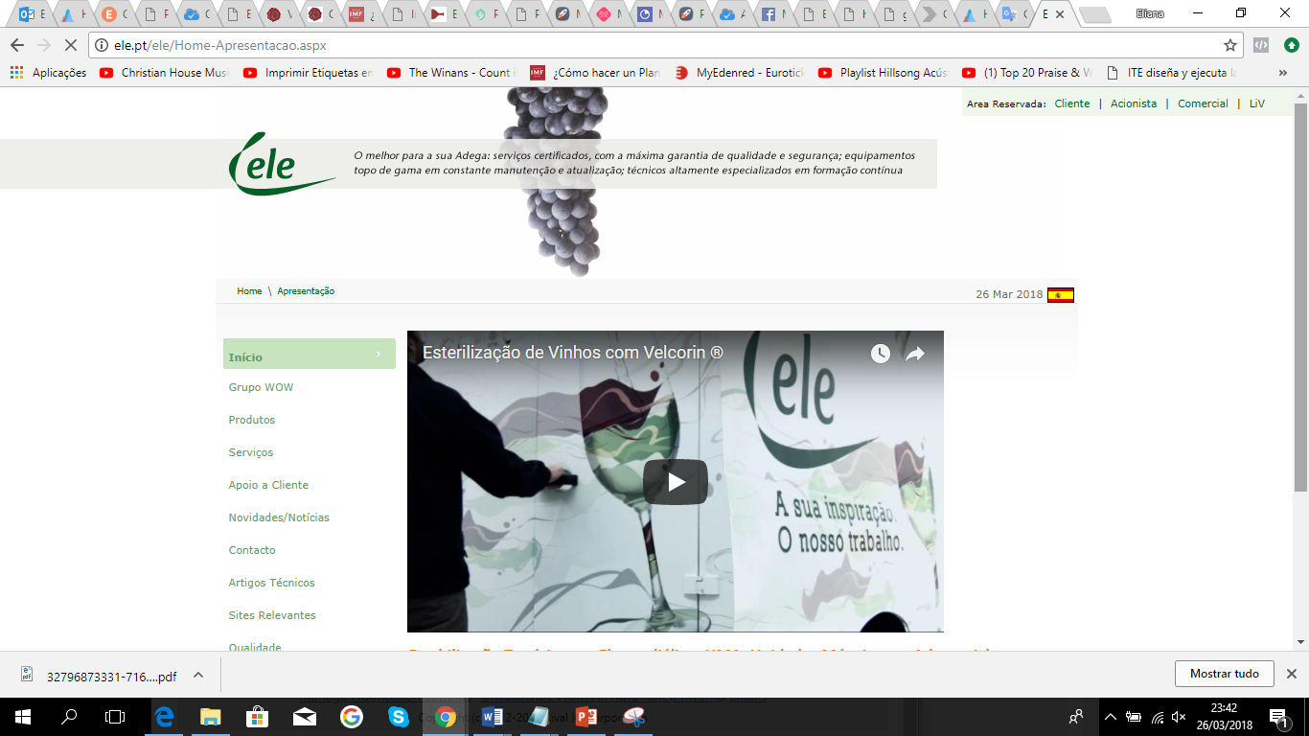

Recorrendo a algumas ferramentas de análise, foi utilizada a plataforma Analyzer e verifica-se que existem inúmeros problemas críticos na página. A pontuação da análise da página é de 18,7%. Em particular, deve ser trabalhado o SEO, Design, Conteúdo e Segurança.

Através dos resultados de analise, podemos discriminar que o website:

- Na visão do SEO, não tem *page title, meta description*, Robots.txt, Sitemap. Também apresenta redireccionamentos que não estão a funcionar.

- No conteúdo, tem uma percentagem muito baixa em termos de qualidade.

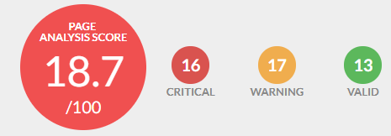- Não é responsivo em dispositivos moveis.

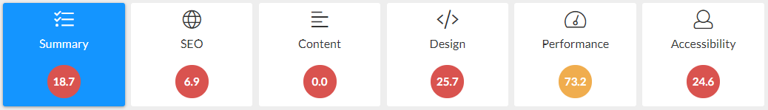

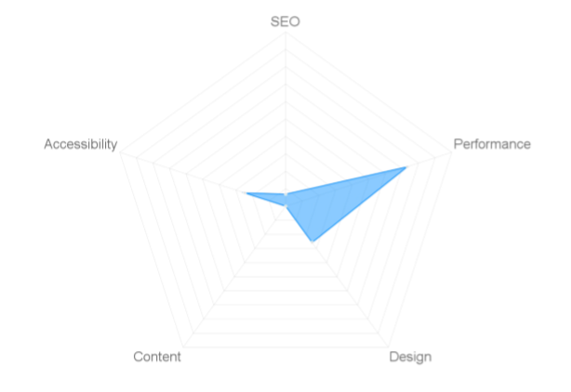

Com a ferramenta *Testmysite* podemos registar que o carregamento da página demora 7 segundos, o tamanho do website são 3G e existe uma probabilidade de perda de visitantes de 26%.

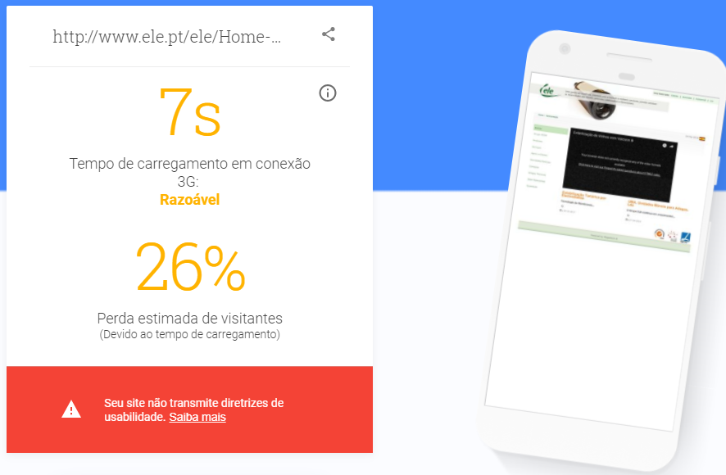

Utilizando a plataforma *pagespeed insights* demonstra que a otimização do website nos dispositivos móveis e computador é média.

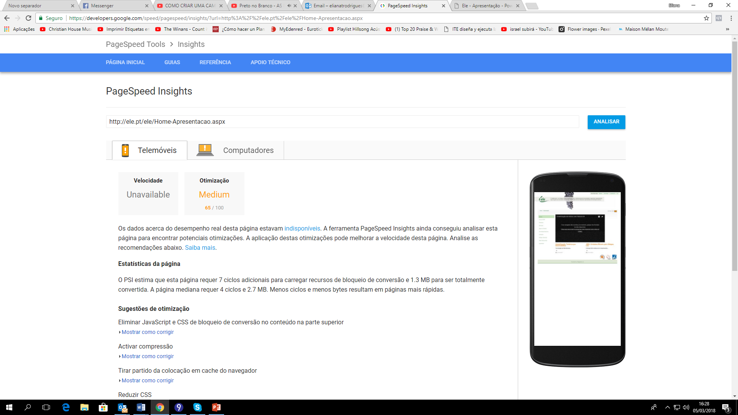

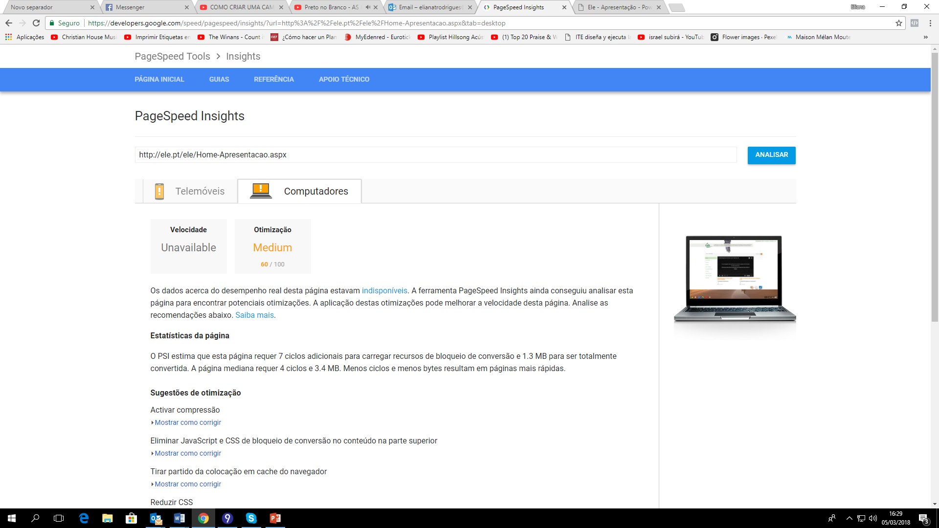

O **Facebook**. O Grupo WOW aderiu a esta rede social de forma mais ativa a partir de dezembro de 2017. Altura em que foi criada a marca do grupo.

Nesta fase, não tem rigorosamente uma estratégia de comunicação, publica de acordo com o conteúdo que vai tendo disponível, como vídeos da realização dos serviços nos Clientes, noticias acerca vinhos e afins ou presenças em eventos.

O link da página inclui o nome da marca: @wowservicoenologia

Conta com um alcance, interação e número de seguidores (487) ainda muito reduzido.

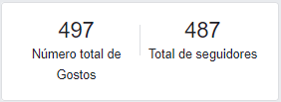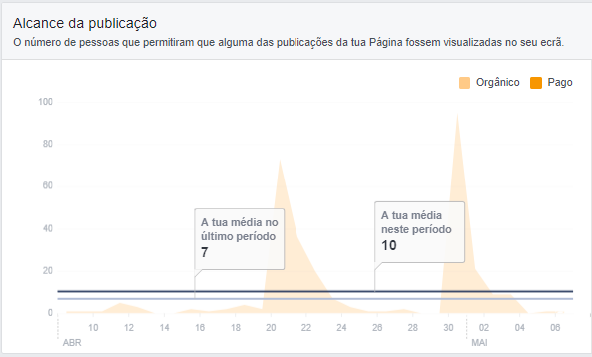

O Grupo WOW pretende utilizar a página do Facebook da forma mais eficiente possível. Para isto, é necessário pensar e planear as publicações que se pretendem fazer.

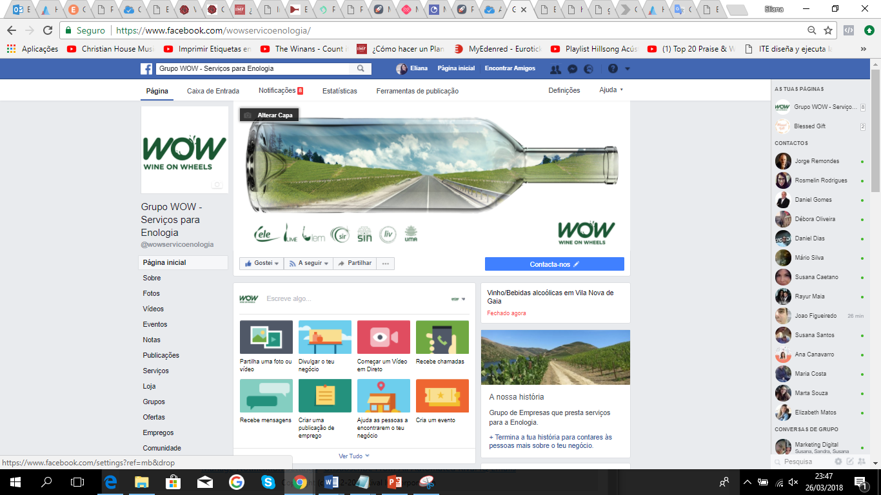

## 4. Análise Swot

### Strengths, Weaknesses, Opportunities, and Threats

## 5. Objetivos Digitais

### 5.1 Objetivos gerais

A definição dos objetivos é fundamental para a implementação de um plano de marketing digital. Numa etapa inicial serão determinados apenas os seguintes objetivos:

A **conversão de novos Clientes,** mais **leads** é um objetivo que depende da estratégia digital. A presença nos meios digitais com conteúdos atrativos e uteis permite que o Cliente sinta confiança e provoca-o a tornar-se Cliente.

Não é suficiente apenas trazer novos clientes, é necessário aliciar a sua lealdade e faze-los comprar mais vezes os serviços do Grupo.

Para este propósito, podem ser utilizadas diversas estratégias de marketing, como o marketing relacional, marketing de conteúdo, campanhas de promoção, oferta de serviços complementares (cross selling) ou melhorar a oferta anteriormente proposta com uma solução mais eficaz (up selling).

É necessário identificar e satisfazer as carências e desejos dos Clientes para poder oferecer soluções que os motivem a comprar mais. É essencial a criação de um histórico do Cliente para que o conteúdo direcionado a um determinado Cliente através dos meios de comunicação, seja desenvolvido com base no comportamento anterior do mesmo.

**Aumentar** a **posição** dos **resultados** de **pesquisa**, aumenta as chances dos potenciais Clientes converterem.

O website vai ser reestruturado, pelo que se prevê que a indexação seja muito positiva e vantajosa para a retenção dos utilizadores. Aprimorar a experiencia do Cliente no website com uma gestão de conteúdo atrativa e objetiva, eleva o tráfego e mantem o Cliente atento à novidades que o Grupo possa dispor.

Por último, o **aumento das vendas** é um objetivo determinante. O marketing digital impulsiona a concretização das vendas através da divulgação digital de conteúdo, promoções, campanhas e até eventos. Este objetivo poderá demonstrar o resultado de todo um processo que poderá ter inicio num ambiente digital.

Para aumentar as vendas com marketing de conteúdo é recomendável recorrer ao Inbound Marketing. Este método faz com que a empresa seja procurada pelo Cliente e não ao contrário. Eleva visibilidade do negócio, diminui o custo na angariação dos Clientes, atrai os potenciais Clientes e otimiza o processo de vendas.

Ou seja, são realizadas ações com o intuito de atrair o potencial Cliente para seu website e consequentemente, é desenvolvido um acompanhamento da relação com o Cliente através de conteúdos específicos. Transformar as empresas do grupo em empresas de referencia, em determinada solução relacionada com o seu mercado e influenciar na decisão de compra de futuros Clientes, é um bom caminho para aumentar a faturação do Grupo.

### 5.2 KPI’s primários

Os indicadores chave de desempenho são usados para medir os resultados da implementação dos processos de uma empresa e através desses resultados geri-los de forma a alcançar os objetivos.

É uma técnica que possibilita a demostração dos resultados aos colaboradores envolvidos com o intuito de cativar a cooperação dos intervenientes nas estratégias estabelecidas.

No seguimento dos objetivos atrás mencionados, definiu-se os seguintes KPI’s primários:

* Leads – aumento de potenciais Clientes;
* Tráfego – gerar mais visitas no website; aumentar a visualização das publicações e partilhas;
* Taxas de conversão – analisar os seguidores nas redes sociais e visitantes do website;
* Custos de investimento – Publicações pagas e campanhas
* Receita total;
* Custo de aquisição por lead

### 5.3 KPI’s secundários

Os chamados KPI’s secundários ou comportamentais, são indicadores importantes para que o gestor da empresa mensure, analise, através dos dados, a eficácia das tarefas relativas à comunicação on line.

Esses indicadores influenciam a prospeção de potenciais Clientes e as ações de marketing com o objetivo de criar mais leads e promover os resultados.

Estes indicadores trabalham como suporte aos indicadores primários, proporcionando maior eficiência permitindo compreender quais as fases que estão a dar melhor resultado ou não.

Foi definido os seguintes KPI’s secundários:

* Assinantes da newsletter;
* Visitas no website;
* Origem do tráfego (orgânico, pago, google, redes sociais...)

### 5.4 Outros KPI’s

* Páginas/visitas;
* Palavras-chave mais pesquisadas (de acordo com seu negócio);
* Conteúdos mais lidos/visitados;
* Interações sociais.

## 6. estratégias digitais fundamentais

### 6.1 Persona

Para implementar uma boa estratégia de marketing digital, esta deve ser baseada no público que a empresa pretende atingir. É imprescindível conhecer os passos de um comprador e caracterizar o comportamento, dados demográficos e sociodemográficos.

Estas características ajudam na segmentação da divulgação criando conteúdos de acordo com o gosto e interesses do Cliente, levando-o a satisfazer as suas necessidades e resolução de problemas.

No Grupo WOW foram definidos três tipos de personas:

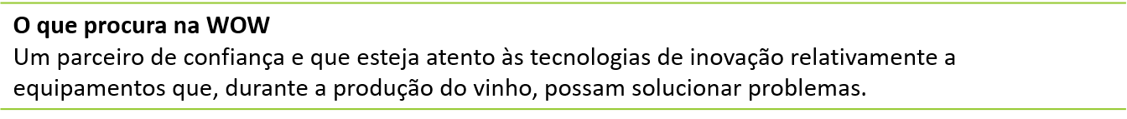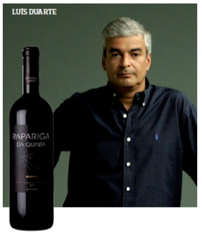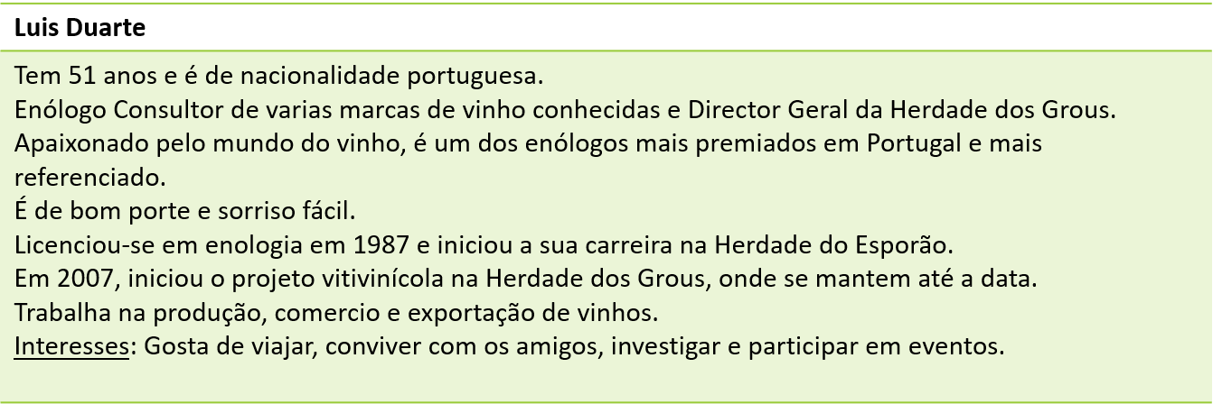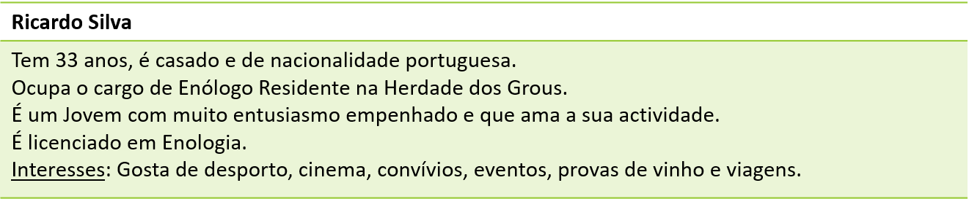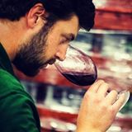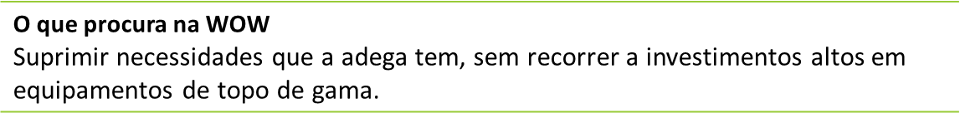

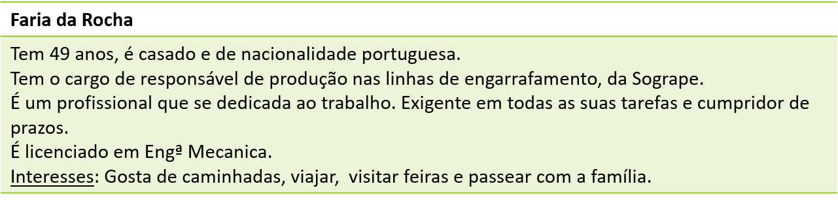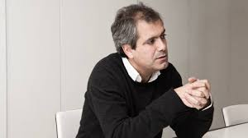

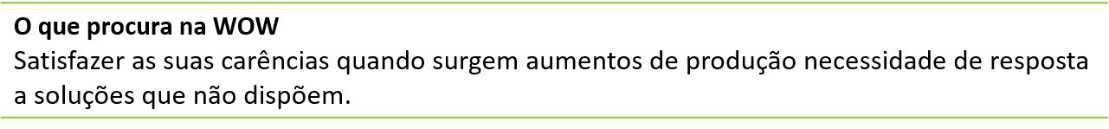

### 6.2 Metodologias

O Inbound marketing, será a metodologia mais aplicável a realidade do Grupo WOW é uma estratégia que quebra os conceitos de marketing conduzindo uma nova visão de trabalho, baseada o interesse das pessoas e fazer com que os potenciais Clientes encontrem as soluções que procuram.

Além disso, esta metodologia procura conquistar o público alvo e os leads, isto é, aqueles que realmente tenham interesse nos serviços que o Grupo oferece.

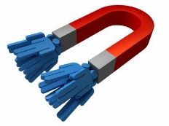Está estratégia combina a criação de conteúdo com automação de marketing comportando quatro ações:

Atrair o tráfego de visitantes;

Converter visitantes em leads;

Fechar leads em clientes;

Cativar os Clientes para que se tornem os principais promotores da sua marca

Existem 4 elementos chave que são: Email, SEO, Redes sociais e Blogs

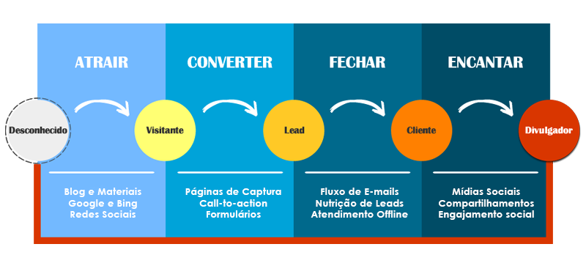Estas ações deverão ser feitas através de práticas integradas monitoradas por uma ferramenta para poder analisar e medir os resultados e assim melhorar as estratégias de forma continua.

### 6.3 Costumer Journey Mapping

## 

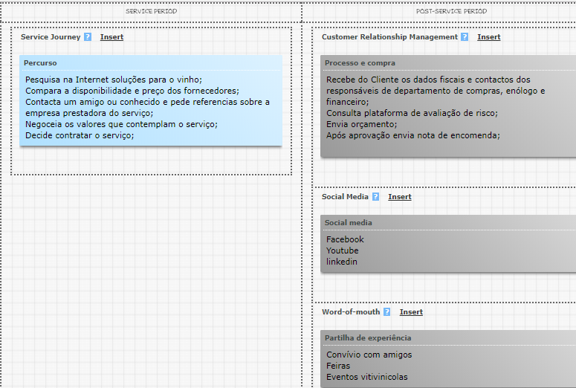

## 

## 7. Marketing mix digital

O Grupo WOW, numa fase inicial, pretende desenvolver o marketing mix digital da seguinte forma:

## 8. Plano de Ação

Para o Grupo WOW foram consideradas as seguintes ações:

As **redes sociais**, que colaboram com a promoção dos serviços ou produtos das empresas. Gerando uma presença online.

O **e-mail marketing,** para converter visitas em links e seguidores nas redes sociais. Envio de newsletter mensal com novidades dos serviços, casos de sucesso/entrevistas e artigos científicos. Recorrendo a plataforma E-Goi para envio e monitorização de leads, emails lidos e não lidos e eliminados.

**Website otimizado.** Reestruturação do um novo website com conteúdos atrativos e imagem apelativa, para proporcionar uma experiencia positiva ao utilizador. Deve ser funcional e de *user-friendly* para que o Cliente ou potencial Cliente possa encontrar a informação que pretende. Deverá ser atualizado e monitorizado por um responsável de marketing digital. A sua avaliação deve ser frequente e continua.

O **marketing de conteúdo**, tendo em conta que será necessário para redes sociais, website e email-marketing, deve ser rico em qualidade da informação e atrativo de modo a que o Cliente esteja sempre atento e atualizado com as noticias, informações ou divulgações que o Grupo dispõe.

### 8.1 Cronograma

O Cronograma tem a função de organizar e calendarizar as ferramentas e procedimentos que serão utilizados para levar a cabo os objetivos estudados. Tem o objetivo de colaborar com o planeamento das ações estabelecidas semanalmente.

|  |  |  |  |
| --- | --- | --- | --- |
| Recursos | Atividades | Frequência | Ferramenta/Plataforma |
| Website | Reestruturação e criação de conteúdo | Diária | WordPress |
| Análise de SEO | Semanal | Google Analytics |
| Atualização e divulgação | 2 x semana | WordPress |
| Redes Sociais | Publicação Facebook | 2 a 3 x semana | Facebook |
| Publicação de vídeos | Quinzenal ou Mensal | Youtube |
| Análise e interação | Diária | Facebook e Youtube |
| Email Marketing | Envio de artigos, casos de sucesso ou entrevistas | Mensal | E-Goi |

### 8.2 Orçamento

|  |  |  |
| --- | --- | --- |
| Descrição | | Valor |
| Website | Reestruturação+Alojamento | 1530,00€ |
| Redes Sociais | Campanhas / anúncios / publicações | 1500,00€/mês |
| Email marketing | Criação de conta | 25,00€/mês |
| Adwodrs | Campanhas e análises | 500€ |
|  | Sub Total | 2025€ |
|  | Total | 3.555,00€/mês |

## 9. Monitorização

Uma das grandes vantagens do marketing digital é a possibilidade de monitorar os resultados.

Conforme Marques (2004) afirma, é possível utilizar algumas técnicas de controlo:

- Medir o ROI (Retorno do Investimento) das campanhas e das palavras chave;

- Saber a taxa de conversão;

- Identificar o trafego no website;

O controlo de resultados visa avaliar a funcionalidade e implementação do plano definido. É necessário que as campanhas cheguem o publico alvo. Verificar os resultados obtidos, qual a ferramenta mais adequada, é essencial para avaliar o custo de cada ação.

É importante que a ferramenta permita a análise da evolução dos resultados obtidos. Um bom acompanhamento das ferramentas de controlo reduzirá o risco para as empresas.

## 10. Conclusão

A elaboração deste Plano de Marketing Digital permitiu a consolidação de conhecimentos teóricos e práticos.

A realização deste trabalho exigiu o levantamento de informações que permitiram avaliar o percurso digital e a atuação que o Grupo WOW tem no mercado. A implementação de uma estratégia digital numa empresa traz vantagens muito positivas.

A redução de custos é um dos benefícios indiscutíveis na vertente ecológica e financeira da empresa.

Foi possível compreender que as estratégias de marketing digital vieram transformar as práticas que o marketing tradicional contempla. No entanto, deve-se ter em conta que o controlo dos resultados é importante para a tomada de decisão estratégica.

O trabalho que foi desenvolvido percorre a realidade do Grupo WOW. Nesta fase a criação do website já esta a decorrer e a página do facebook, embora com pouca interação, também está a dar os seus primeiros passos. Procurei considerar o conhecimento adquirido ao longo desta pós-graduação, no entanto senti alguma dificuldade prática no que respeita a orçamentação e a análise digital. Apesar disto, foi uma experiencia enriquecedora, pois permitiu-me conhecer e usar ferramentas que colocarei ao uso da empresa com o intuito do seu (e meu) desenvolvimento e crescimento.

“*O marketing é cada vez mais uma filosofia de gestão em que o online e o tradicional de integram progressivamente sem que haja necessidade no futuro de se falar de marketing online ou marketing tradicional. Só haverá uma tipologia de marketing: o marketing!*”

Jorge Remondes, Marketing Digital & E-Commerce, julho de 2016.

## Bibliografia

Marques, V. (2014). *MKT Digital 360*. Actual.

Remondes, Jorge. (2016). Marketing Digital e Ecommerce. 1a Edição, Psicosoma. Viseu

**Webgrafia**

<https://www.viniportugal.pt/detalhesNoticia?codNoticia=9004>

<http://contentools.com.br/marketing-de-conteudo/como-escolher-os-objetivos-de-marketing-digital/>

<http://www.profissionaldeecommerce.com.br/5-estrategias-para-melhorar-o-cross-selling-e-upsell-seu-e-commerce/>

<https://marketingdeconteudo.com>

<https://www.viniportugal.pt/estudos-de-mercado>

**Plataformas de análise**

<https://www.site-analyzer.com/en/analysis/1139640/http://www.ele.pt/>

<https://developers.google.com/speed/pagespeed/insights/?url=http%3A%2F%2Fwww.ele.pt%2F&tab=mobile>

<https://testmysite.withgoogle.com/intl/en-gb>